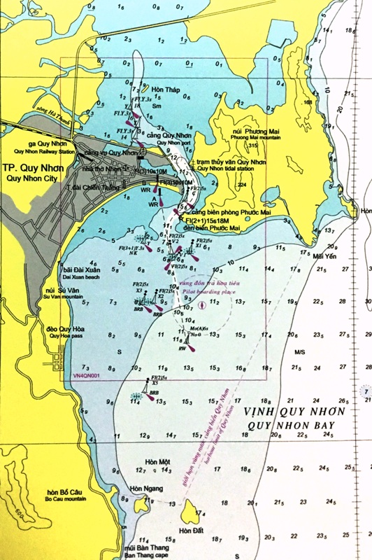

Ghi chú:

: Vị trí các điểm

:Giới hạn vùng nước mới.

: Giới hạn vùng nước cũ.

**QN2**

**P/S cho tàu trên 3v.**

**QN5**

**QN6**

**QN1**

**QN4**

**QN3**